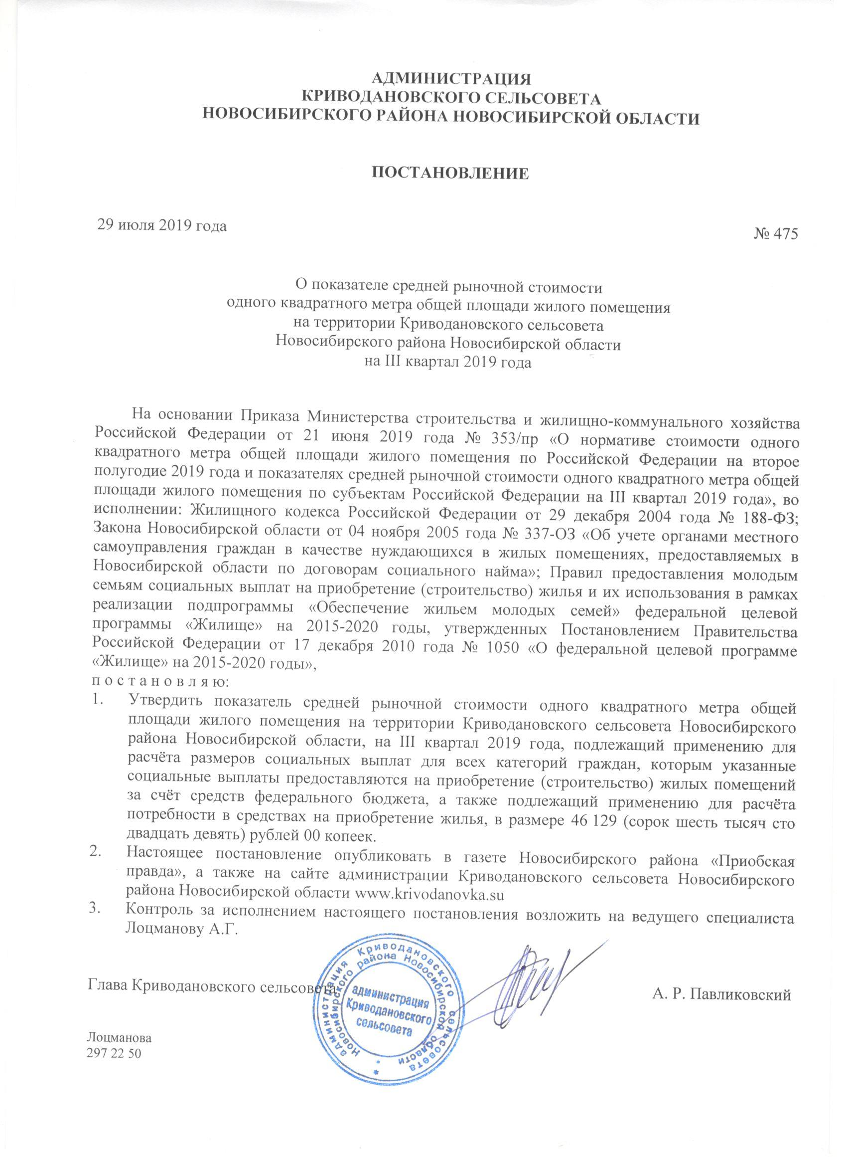АДМИНИСТРАЦИЯ
КРИВОДАНОВСКОГО СЕЛЬСОВЕТА
НОВОСИБИРСКОГО РАЙОНА НОВОСИБИРСКОЙ ОБЛАСТИ

ПОСТАНОВЛЕНИЕ

29 июля 2019 года № 475

О показателе средней рыночной стоимости
одного квадратного метра общей площади жилого помещения
на территории Криводановского сельсовета
Новосибирского района Новосибирской области
на III квартал 2019 года

На основании Приказа Министерства строительства и жилищно-коммунального хозяйства Российской Федерации от 21 июня 2019 года № 353/пр «О нормативе стоимости одного квадратного метра общей площади жилого помещения по Российской Федерации на второе полугодие 2019 года и показателях средней рыночной стоимости одного квадратного метра общей площади жилого помещения по субъектам Российской Федерации на III квартал 2019 года», во исполнении: Жилищного кодекса Российской Федерации от 29 декабря 2004 года № 188-ФЗ; Закона Новосибирской области от 04 ноября 2005 года № 337-ОЗ «Об учете органами местного самоуправления граждан в качестве нуждающихся в жилых помещениях, предоставляемых в Новосибирской области по договорам социального найма»; Правил предоставления молодым семьям социальных выплат на приобретение (строительство) жилья и их использования в рамках реализации подпрограммы «Обеспечение жильем молодых семей» федеральной целевой программы «Жилище» на 2015-2020 годы, утвержденных Постановлением Правительства Российской Федерации от 17 декабря 2010 года № 1050 «О федеральной целевой программе «Жилище» на 2015-2020 годы»,
п о с т а н о в л я ю:
- Утвердить показатель средней рыночной стоимости одного квадратного метра общей площади жилого помещения на территории Криводановского сельсовета Новосибирского района Новосибирской области, на III квартал 2019 года, подлежащий применению для расчёта размеров социальных выплат для всех категорий граждан, которым указанные социальные выплаты предоставляются на приобретение (строительство) жилых помещений за счёт средств федерального бюджета, а также подлежащий применению для расчёта потребности в средствах на приобретение жилья, в размере 46 129 (сорок шесть тысяч сто двадцать девять) рублей 00 копеек.
- Настоящее постановление опубликовать в газете Новосибирского района «Приобская правда», а также на сайте администрации Криводановского сельсовета Новосибирского района Новосибирской области www.krivodanovka.su
- Контроль за исполнением настоящего постановления возложить на ведущего специалиста Лоцманову А.Г.

Глава Криводановского сельсовета А. Р. Павликовский

Лоцманова
297 22 50

